**פייתון בסיסי – תרגילים - רשימות**

**בתרגילים אלה אתה מתבקש לחפש כל מני פונקציות באינטרנט אשר לא נראו בסרטון.**

**אין קשר בין התרגילים.**

1. עליך לקבל מהמתמש 8 מספרים. לאחר מכן עליך להדפיס מספר דברים:
   1. את הרשימה כולה
   2. את הרשימה החל מהמיקום השלישי
   3. את הרשימה מהמיקום השלישי עד המיקום השישי לא כולל
   4. את הרשימה מהמיקום השלישי עד המיקום השישי כולל
   5. את הרשימה מהסוף להתחלה
   6. את הרשימה מהסוף להתחלה בקפיצות של 2
   7. את הרשימה מהסוף להתחלה חוץ מהאיבר הראשון
   8. את המספר הגדול ביותר ברשימה
   9. את המספר הקטן ביותר ברשימה

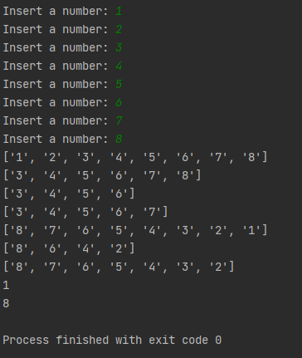

1. עליך ליצור רשימה חדשה של מלונות (isrotel, clubhotel, bereshit, david).

עליך ליצור עוד רשימה של מלונות (Royal Beach, Leonardo, BHotel)

* עליך ליצור משתנה חדש בשם all_hotels אשר מאחד את כל המלונות (כלומר רשימה אחת שתכיל את המלונות של הרשימה הראשונה וכל המלונות של הרשימה השנייה). שימו לב שעליך לעשות את האיחוד הזה בשורת קוד אחת מבלי לשנות את הרשימות המקוריות ובלי לשכפל קוד!
* לאחר מכן עליך לקבל קלט חדש מהמשתמש (כמובן שם של מלון כל שהוא). במידה והמלון הזה נמצא תחת all_hotels עליכם להדפיס למשתמש הודעת הצלחה, אחרת הודעת שגיאה.

